建设项目竣工环境保护
验收监测表

川盛验字[2016]第14号

项目名称：粉煤灰制品项目

委托单位：攀枝花市宝利源粉煤灰开发利用有限公司

四川盛安和环保科技有限公司

二零一六年九月

建设项目竣工环境保护验收监测表

川盛验字[2016]第14号

项 目 名 称 ：粉煤灰制品项目
委 托 单 位 ：攀枝花市宝利源粉煤灰开发利用有限公司
承 担 单 位 ：四川盛安和环保科技有限公司
法 人 代 表 ：
项目负责人：
现场监测负责人：
现场监测人员：
审 核：
审 定：

四川盛安和环保科技有限公司
电话：（0812）6667919
传真：（0812）6667919
邮编：617000
地址：攀枝花市东区金沙江大道东段1471号
建设项目名称 | 粉煤灰制品项目
建设单位名称 | 攀枝花市宝利源粉煤灰开发利用有限公司
建设项目性质 | 新建 改扩建√ 技改 迁建 （划√）
主要产品名称  设计生产能力  实际生产能力 | 粉煤灰制品  15万吨/年  15万吨/年
环评时间 | 2012.4 |  | 开工时间 |  | 2012.5
投入试生产时间 | 2013.3 |  | 现场监测时间 |  | 2016年8月19、20日
环评报告表  审批部门 | 攀枝花市西区  环境保护局 |  | 环评报告表  编制单位 |  | 北京华路达环保工程有限公司
环保设施  设计单位 | 九鼎建材机械厂 |  | 环保设施  施工单位 |  | 九鼎建材机械厂
投资总概算 | 289.9万元 | 环保投资总概算 |  | 56.5万元 |  | 比例 | 20.1%
实际总投资 | 300万元 | 环保投资 |  | 60.5万元 |  | 比例 | 20.2%
验收监测依据 | 1、中华人民共和国国务院令第253号《建设项目环境保护管理条例》  2、国家环保总局令第13号《建设项目竣工环境保护验收管理办法》  3、国家环保总局 环发[2000]38号文《关于建设项目环境保护设施竣工验收监测管理有关问题的通知》  4、四川省环境保护局 川环发[2003]001号《关于认真做好建设项目竣工环境保护验收监测工作的通知》  5、北京华路达环保工程有限公司《攀枝花市宝利源粉煤灰开发利用有限公司粉煤灰制品项目环境影响报告表》  6、攀枝花市宝利源粉煤灰开发利用有限公司验收监测委托书  7、攀枝花市西区环境保护局 攀西环建[2012]14号《关于攀枝花市宝利源粉煤灰开发利用有限公司粉煤灰制品项目环境影响报告表的批复》  8、攀枝花市西区环境保护局 攀西环建函[2011] 19号《关于攀枝花市宝利源粉煤灰开发利用有限公司年产15万吨粉煤灰制品项目执行有关环保标准的函》
环评标准  标号、级别 | 1.《环境空气质量标准》（GB3095-1996）二级标准  2.《地表水环境质量标准》（GB3838-2002）Ⅲ类水域标准  3.《声环境质量标准》（GB3096-2008）3类声环境功能区标准  4.《大气污染物综合排放标准》（GB16297-1996）的二级标准  5.《污水综合排放标准》（GB8978-1996）中的一级标准  6.《工业企业厂界环境噪声排放标准》（GB12348-2008）3类声环境功能区排放标准
验收监测标准  标号、级别 | 1. 《大气污染物综合排放标准》（GB16297-1996）的二级标准  2.《工业企业厂界环境噪声排放标准》（GB12348-2008）3类声环境功能区排放标准

主要生产工艺及污染物产出流程（附示意图）
攀枝花市宝利源粉煤灰开发利用有限公司粉煤灰制品项目选址位于攀枝花市西区大水井百合巷9号（原攀枝花九鼎建材股份有限公司水泥厂废弃厂址内）。该项目利用攀能化股份有限公司发电厂煤矸石发电过程中产生的除尘清灰生产建筑材料，建成规模为年产成品粉煤灰15万吨/年。
该项目的主要工艺流程如下：
本项目利用攀能化股份有限公司发电厂发电过程中产生的除尘清灰为原料生产粉煤灰。
1、进料系统
矸石电厂除尘清灰经由罐车运至项目区，将罐车出料波纹管与原灰库入库输送管道（无缝钢管）相连，然后通过车载空压机提供的压缩空气原料送至原灰库内储存，原灰库为密闭结构。
2、粉磨系统
除尘清灰经原灰库底封闭的下料通道进入螺旋输送机，经斗子提升机送至选粉机分选后，选出的粗粉通过皮带送至球磨机，球磨机筒体内设有2个仓，物料先进入磨机第一仓，该仓内有波纹衬板，内装不同规格的钢球，筒体转动产生离心力将钢球带到一定高度后落下，对物料产生研磨作用。物料在第一仓粗磨后经隔仓板进入第二仓进一步研磨。研磨后的物料通过卸料箅板由球磨机出口排出。
3、分选系统
物料经斗子提升机运送至选粉机，选粉机内物料在离心力、自身重力和气流（由循环风机提供）的共同作用下向四周均匀撒出。粗灰受到惯性离心力的作用被甩向选粉室的内壁面，碰撞后失去动能沿壁面滑下，落到粗粉收集室。符合要求的细灰被吹送到选粉机顶部的收集口，随后均匀进入分布在四周的旋风分离器，分离下来的物料进入细粉收集室内，旋风分离器的气流返回到循环风机，形成内部循环气路。细粉收集室内的物料由输送斜槽送至与成品罐配套的斗子提升机，经斗子提升机提升至成品罐。选出的粗粉落入选粉机底部的粗粉收集室中，经收集室底部的钢结构溜槽送至球磨机内再次粉磨。
4、包装系统
成品罐内的物料经库底的螺旋输送机进入斗子提升机经封闭的钢结构提升通道送至包装机料斗，物料经包装机袋装后送至袋装成品堆场堆放，由汽车外运出售。
5、散装系统
成品罐内的物料经库底出料口散装机送入运输罐车内。散装机带伸缩头，配套有抽尘装置。装车作业时，散装机牵引装置将伸缩式套管缓慢落下，使套管出料口落在罐车进料孔口上，开启卸料阀，成品仓内物料经伸缩式套管的内套落入罐车内，外套管罩于罐车进料口，当物料装满罐车后，关闭卸料阀，收回伸缩式套管。
该项目工艺流程及产污位置图如下：
颗粒物
散装罐车运输
原料库
分选机
球磨机
成品罐
大气
颗粒物
粗灰
符合要求的细灰
螺旋输送机、斗子提升机
噪声
大气
磨细
后的
物料
成品
堆场
包装机
布袋除尘器
布袋除尘器
颗粒物
大气
颗粒物
颗粒物
颗粒物
颗粒物
矸石电厂
除尘清灰
罐车运输

图1：项目生产工艺流程及产污位置图
主要污染源、污染物处理和排放流程（附示意图、标出废水废气监测点位）：
- 废气
该项目废气主要为成品罐泄压时产生的含尘废气，球磨工序卸料时产生的含尘废气，产品卸料及装袋时产生的粉尘，以及装袋、汽车运输等过程中产生的无组织排放粉尘。
1、成品罐产生的含尘废气
该项目设有四个的密闭成品罐，成品粉煤灰经全封闭的皮带输送机和斗式提升机从成品罐顶部卸入库中，为防止库中物料泄压时逸散，该项目在四个成品罐顶部修建一条密闭通廊，通廊末端设置收尘管接入与罐底、包装机共用一套布袋除尘器处理后，通过15m高的排气筒排放，排气筒出口处设1#监测点。
2、球磨工序卸料时产生的含尘废气
经球磨机磨细的物料卸入密闭的螺旋输送机时会因振动、落差等原因产生含尘废气。该项目将球磨机卸料口进行密闭，在卸料口上方设置集气罩，下方连接螺旋输送机，集气罩收集的废气通入一套布袋除尘器净化处理后，通过15m高的排气筒排放，排气筒出口处设2#监测点。布袋除尘器下方接入螺旋输送机，收集下来的除尘灰作为产品直接进入螺旋输送机，再经斗式提升机送入密闭成品罐。
3、散装产品装车时产生的含尘废气
该项目产品粉煤灰装车时，通过成品罐下的橡胶软管直接卸入灰罐车顶部入口，卸料时产生的含尘废气通过套在橡胶软管外层的集气罩收集后经与成品罐共用的布袋除尘器净化后排放。
4、无组织粉尘；
该项目设置有一台包装机，产品粉煤灰在装袋中会造成无组织排放影响，另外因罐车卸料，设备、管路密封不严，汽车运输扰动等原因，会造成无组织排放影响。
本次验收监测针对该项目无组织排放的颗粒物进行监测，沿厂界共布设了4个无组织监测点。
- 废水
该项目产生的废水主要是球磨机以及罗茨风机的设备轴承冷却水和厂区地面冲洗水，正常生产时废水经沉淀池（容积约100m³）沉淀处理后循环利用，雨季时，多余废水也排入沉淀池处理。
该项目劳动定员16人，厂内不设食堂，生活污水主要来源于办公区，污水产生量约为338m³/a ，污染物主要为BOD、COD、动植物油等。由于该项目办公区用地为租赁攀能化股份有限公司矸石电厂用地，其污水直接排入攀能化股份有限公司矸石电厂污水管网进行集中处理。
本次竣工环保验收监测不设置废水监测。
三、噪声
该项目噪声主要来源于：球磨机、罗茨风机、除尘风机以及其他机械设备运转时产生噪声，球磨机、罗茨风机等产噪设备均设置在半封闭的车间内。
该项目选址位于原攀枝花九鼎建材股份有限公司水泥厂废弃厂址内，项目周边无声环境敏感点，由于厂界受攀能化股份有限公司发电厂、周边厂矿及运输道路噪声影响较大，因此，本次验收监测在东南厂界、南厂界和西南厂界外各设了一个厂界噪声监测点。

四、固体废弃物
该项目不设食堂，且除尘器收集下来的除尘灰均可作为原料或产品，因此，该项目无工业固体废物产生，仅产生少量办公生活垃圾，经统一收集后交由当地环卫部门处理。

验收监测结果：
1、废气监测
按照该项目废气排放情况及《建设项目环境保护设施竣工验收监测技术要求》（试行）的要求，对该项目的竣工验收废气监测包括固定源和无组织排放。测点基本情况见下表，测点具体位置见附图3。
监测方法、方法来源
项目 | 监测方法 | 方法来源
排气参数、颗粒物 | 《固定污染源排气中颗粒物测定与  气态污染物采样方法》 | GB/T 16157-1996
无组织颗粒物 | 环境空气 总悬浮颗粒物的测定 重量法 | GB/T15432-1995
无组织颗粒物 | 大气污染物无组织排放监测技术导则 | HJ/T55-2000
监测点位、监测项目、监测频率及执行标准
项目 |  | 监测点位 | 监测项目 | 监测频率 | 执行标准
废气 | 成品罐顶及罐底、包装机 | 处理后尾气排气筒 | 废气流量、颗粒物排放浓度及排放速率。 | 连续监测2天，每天3个样品。 | 《大气污染物综合排放标准》（GB16297-1996）
废气 | 球磨机、分选机、提升斗 | 处理后尾气排气筒 | 废气流量、颗粒物排放浓度及排放速率。 | 连续监测2天，每天3个样品。 | 《大气污染物综合排放标准》（GB16297-1996）
废气 | 企业边界无组织废气 | 在东南、南、西南、东北厂界各布设1个监测点 | 颗粒物排放浓度。 | 连续监测2天，每天3个样品。 | 《大气污染物综合排放标准》（GB16297-1996）
评价标准
项目 | 《大气污染物综合排放标准》GB16297-1996
颗粒物(有组织) | 排放浓度： 120mg/m³；排放速率：3.5kg/h
颗粒物(无组织） | 1.0mg/m³
该项目有组织废气排放和无组织废气排放监测结果及评价见表1-表3：

表1 无组织排放的颗粒物监测结果（单位：mg/Nm³）
样点  编号 | 监测位置 | 监测  项目 | 单位 | 监测结果
 |  |  |  | 2016年8月19日 |  |  | 2016年8月20日
 |  |  |  | 1 | 2 | 3 | 1 | 2 | 3
1# | 东南厂界 | 颗粒物 | mg/Nm³ | 0.49 | 0.52 | 0.57 | 0.47 | 0.50 | 0.55
2# | 南厂界 | 颗粒物 | mg/Nm³ | 0.47 | 0.52 | 0.53 | 0.43 | 0.50 | 0.50
3# | 西南厂界 | 颗粒物 | mg/Nm³ | 0.36 | 0.39 | 0.46 | 0.36 | 0.41 | 0.44
4# | 东北厂界 | 颗粒物 | mg/Nm³ | 0.49 | 0.52 | 0.55 | 0.49 | 0.50 | 0.55
执行标准；1.0 mg/Nm³
从表1的监测结果可以看出：无组织排放监控点的颗粒物最大浓度为0.55mg/Nm³，没有超过《大气污染物综合排放标准》GB16297-1996（表2）中无组织排放颗粒物监控浓度限值的要求。
表2 成品罐顶及罐底、包装机废气监测结果及评价
生产  装置 | 采样  位置 | 监测  项目 |  | 单位 | 监测结果 |  |  |  |  |  |  |  | 结果  评价
 |  |  |  |  | 2016年8月19日 |  |  |  | 2016年8月20日 |  |  |  | 结果  评价
 |  |  |  |  | 1 | 2 | 3 | 平均值 | 1 | 2 | 3 | 平均值
成品罐顶及罐底、包装机 | 出口 | 烟气流量 |  | 10³Nm³/h | 5.056 | 5.020 | 5.114 | / | 5.079 | 4.906 | 5.137 | / | /
成品罐顶及罐底、包装机 | 出口 | 颗粒物 | 排放浓度 | mg/Nm³ | 48.6 | 51.1 | 50.7 | 50.1 | 50.1 | 51.8 | 50.5 | 50.8 | 达标
成品罐顶及罐底、包装机 | 出口 | 颗粒物 | 排放速率 | kg/h | 0.246 | 0.256 | 0.259 | 0.254 | 0.255 | 0.254 | 0.259 | 0.256 | 达标
排气筒高度及执行标准 |  |  |  |  | 高度：15米；执行标准；120 mg/Nm³、3.5kg/h
从表2的监测结果可以看出：成品罐顶及罐底、包装机排放的废气中颗粒物的平均排放浓度为50.4mg/Nm³,平均排放速率为0.255kg/h，均能达到《大气污染物综合排放标准》（GB16297-1996）的二级标准要求。
表3 球磨机、分选机、提升斗废气监测结果及评价
生产  装置 | 采样  位置 | 监测  项目 |  | 单位 | 监测结果 |  |  |  |  |  |  |  | 结果  评价
 |  |  |  |  | 2016年8月19日 |  |  |  | 2016年8月20日 |  |  |  | 结果  评价
 |  |  |  |  | 1 | 2 | 3 | 平均值 | 1 | 2 | 3 | 平均值
球磨机、分选机、提升斗 | 出口 | 烟气流量 |  | 10³Nm³/h | 7.735 | 8.143 | 7.614 | / | 8.169 | 7.815 | 7.901 | / | /
球磨机、分选机、提升斗 | 出口 | 颗粒物 | 排放浓度 | mg/Nm³ | 55.8 | 54.2 | 59.4 | 56.5 | 53.2 | 55.5 | 56.9 | 55.2 | 达标
球磨机、分选机、提升斗 | 出口 | 颗粒物 | 排放速率 | kg/h | 0.432 | 0.441 | 0.452 | 0.442 | 0.434 | 0.434 | 0.449 | 0.439 | 达标
排气筒高度执行标准 |  |  |  |  | 高度：15米；120 mg/Nm³、3.5kg/h
从表3的监测结果可以看出：本项目球磨机、分选机、提升斗排放的废气中颗粒物的平均排放浓度为55.8mg/Nm³,平均排放速率为0.44kg/h，均能达到《大气污染物综合排放标准》（GB16297-1996）的二级标准要求。
2、噪声监测
依据《建设项目环境保护设施竣工验收监测技术要求》（试行），以及对该项目主要声源和周围实际情况的勘踏结果，经筛选确定本次验收共设置3个厂界噪声监测点，测定昼间厂界噪声。噪声测点基本情况见下表，测点具体位置见附图3。
厂界噪声监测点位、监测频率及执行标准情况
序号 | 噪声类型 | 测点位置 | 监测频率 | 主要影响声源 | 执行标准
1# | 厂界噪声 | 东南厂界 | 连续监测2天，每天昼间噪声各2次 | 球磨机、风机等 | 《工业企业厂界环境噪声排放标准》（GB12348-2008） 3 类标准
2# | 厂界噪声 | 南厂界 | 连续监测2天，每天昼间噪声各2次 | 球磨机、风机等 | 《工业企业厂界环境噪声排放标准》（GB12348-2008） 3 类标准
3# | 厂界噪声 | 西南厂界 | 连续监测2天，每天昼间噪声各2次 | 球磨机、风机等 | 《工业企业厂界环境噪声排放标准》（GB12348-2008） 3 类标准
评价标准
项目 | 《工业企业厂界环境噪声排放标准》（GB12348-2008）3类标准
厂界噪声 | 昼间：65dB(A)
噪声监测结果及评价见表4：
表4 噪声监测结果
点位  编号 | 测试位置 | 测量值
点位  编号 | 测试位置 | 昼间 |  | 昼间
点位  编号 | 测试位置 | 第一次 | 第二次 | 第一次 | 第二次
1# | 东南厂界 | 63.1 | 63.2 | 63.3 | 63.2
2# | 南厂界 | 64.2 | 64.2 | 64.3 | 64.2
3# | 西南厂界 | 61.4 | 61.1 | 61.4 | 61.5
监测时间 |  | 2016.8.19 |  | 2016.8.20
从表4的监测结果，根据《工业企业厂界环境噪声排放标准》（GB12348-2008）3类排放限值，攀枝花市宝利源粉煤灰开发利用有限公司粉煤灰制品项目各测点处昼间噪声监测值均未超标。
3、验收监测期间的工况说明
攀枝花市宝利源粉煤灰开发利用有限公司粉煤灰制品项目设计年生产粉煤灰15万吨，年生产330天。验收期间该项目生产设备运行正常，环保设施运行正常，产量及生产负荷见表5：

表5 监测期间工况表
监 测 时 间 | 2016.8.19 | 2016.8.20
产品名称 | 粉煤灰
设计生产能力（吨/d） | 454.5
实际生产量（吨/d） | 342 | 347
生产负荷（%） | 75.2 | 76.3
根据核查结果该项目在验收监测期间生产负荷均超过75%，满足验收监测的要求，监测数据有效。

固体废弃物处理检查结果：
该项目不设食堂，且除尘器收集下来的除尘灰均可作为原料或产品，因此，该项目无工业固体废物产生，仅产生少量办公生活垃圾，经统一收集后交由当地环卫部门处理。

绿化、生态恢复措施及恢复情况：
该项目位于原攀枝花九鼎建材股份有限公司水泥厂废弃厂址内，厂区地坪均采用了水泥硬化，并在办公室周围及厂界的堡坎上进行了绿化，绿化面积约60m²。

环保管理制度及人员责任分工：
攀枝花市宝利源粉煤灰开发利用有限公司制定了环保设施运行管理制度，确立了环保设施运行及检修保养、故障报告、日常检查及工作考核等制度内容，明确了从公司到车间的环保管理责任人的责任分工。

监测手段及人员配备：
目前没有监测人员和监测设备。

应急计划：
该项目制定了《攀枝花市宝利源粉煤灰开发利用有限公司粉煤灰制品项目突发环境事件应急预案》。

环保检查结果
验收监测结论及建议
验收监测结论：
1. 该项目各有组织排放源和厂界无组织排放废气中的颗粒物均符合《大气污染物综合排放标准》（GB16297-1996）二级标准的要求。
2.该项目产生的设备冷却水和地面冲洗水经沉淀池处理后的循环利用，雨季多余废水由雨水沉淀池处理后回用。办公生活污水经化粪池处理后排往攀能化股份有限公司矸石电厂的污水处理系统处理。
3. 该项目东南、南、西南面厂界噪声昼间测量值均未超过《工业企业厂界环境噪声排放标准》（GB12348-2008）3类标准排放限值。项目建设在原攀枝花九鼎建材股份有限公司水泥厂废弃厂址内，周边没有声环境敏感点。
4.该项目仅产生少量办公生活垃圾，经统一收集后交由当地环卫部门处理。
5.该公司制定了相关的环保设施运行管理制度和突发环境事件应急预案。
攀枝花市宝利源粉煤灰开发利用有限公司粉煤灰制品项目建设基本符合环保“三同时”的要求；从验收监测结果来看：各有组织排放源和无组织排放废气中的颗粒物均达标排放；生产废水经沉淀处理后循环利用，生活污水依托攀能化股份有限公司矸石电厂的污水处理站处理后外排；厂界的昼间噪声监测值均未超标，厂区周围无声环境敏感点。除少量办公生活垃圾外无工业固废产生，办公生活垃圾交由环卫部门统一处理，处置方式合理。该公司制定了相关的环保设施运行管理制度和突发环境事件应急预案。

建议：
1、进一步加大噪声治理力度，减轻声环境影响。
2、设立专人分管环保，并与环保管理部门加强联系，切实做好治理设施的管理和维护工作，确保各项污染物长期稳定达标排放。严格执行制定的环境保护管理制度和措施，确保项目稳定正常运行。

附件目录：
1、攀枝花市宝利源粉煤灰开发利用有限公司粉煤灰制品项目“三同时”登记表
2、附表1、2、3、4、5
3、附图1 攀枝花市宝利源粉煤灰开发利用有限公司粉煤灰制品项目地理位置图
4、附图2 攀枝花市宝利源粉煤灰开发利用有限公司粉煤灰制品项目外环境关系示意图
5、附图3 攀枝花市宝利源粉煤灰开发利用有限公司粉煤灰制品项目平面布置及监测点位图
6、攀枝花市西区环境保护局 攀西环建函[2011] 19号《关于攀枝花市宝利源粉煤灰开发利用有限公司年产15万吨粉煤灰制品项目执行有关环保标准的函》
7、攀枝花市西区环境保护局 攀西环建[2012]14号《关于攀枝花市宝利源粉煤灰开发利用有限公司粉煤灰制品项目环境影响报告表的批复》
8、攀枝花市宝利源粉煤灰开发利用有限公司粉煤灰制品项目生产情况说明
9、攀枝花市宝利源粉煤灰开发利用有限公司验收监测委托书
10、攀枝花市宝利源粉煤灰开发利用有限公司粉煤灰制品项目噪声验收监测报告
11、攀枝花市宝利源粉煤灰开发利用有限公司粉煤灰制品项目废气验收监测报告

建设项目工程竣工环境保护“三同时”验收登记表
填表单位(盖章):四川盛安和环保科技有限公司 填表人(签字): 项目经办人(签字):
建设  项目 | 项目名称 | 粉煤灰制品项目 |  |  |  |  |  |  |  |  |  |  |  |  |  |  |  |  |  |  |  | 建设地点 |  |  | 攀枝花市西区大水井百合巷9号
建设  项目 | 建设单位 | 攀枝花市宝利源粉煤灰开发利用有限公司 |  |  |  |  |  |  |  |  |  |  |  |  |  |  |  |  |  |  |  | 邮编 |  |  | 617000 |  |  |  |  | 联系电话 |  |  |  | 13982339575
建设  项目 | 行业类别 | 其他建筑材料C3139 |  |  |  |  | 建设性质 |  |  |  | 新建□ 改扩建√ 技术改造□ |  |  |  |  |  |  |  |  |  |  | 建设项目开工日期 |  |  | 2012.5 |  |  |  |  | 投入试运行日期 |  |  |  | 2013.3
建设  项目 | 设计生产能力 | 年产粉煤灰15万吨 |  |  |  |  |  |  |  |  |  |  |  |  |  |  |  |  |  |  |  | 实际生产能力 |  |  | 年产粉煤灰15万吨
建设  项目 | 投资总概算(万元) | 289.9 |  |  |  | 环保投资总概算(万元) |  |  |  |  |  |  |  |  |  | 56.5 |  | 所占比例% |  |  |  | 20.1 |  |  | 环保设施设计单位 |  |  |  |  | 九鼎建材机械厂
建设  项目 | 实际总投资(万元) | 300 |  |  |  | 实际环保投资(万元) |  |  |  |  |  |  |  |  |  | 60.5 |  | 所占比例% |  |  |  | 20.2 |  |  | 环保设施施工单位 |  |  |  |  | 九鼎建材机械厂
建设  项目 | 环评审批部门 | 攀枝花市西区环境保护局 |  |  |  |  |  | 批准文号 |  |  |  | 攀西环建[2012]14号 |  |  |  |  |  |  | 批准日期 |  |  | 2012.5.8 |  |  | 环评单位 |  |  |  |  | 北京华路达环保工程有限公司
建设  项目 | 初步设计审批部门 | / |  |  |  |  |  | 批准文号 |  |  |  | / |  |  |  |  |  |  | 批准日期 |  |  | / |  |  | 环保设施监测单位 |  |  |  |  | 四川盛安和环保科技有限公司
建设  项目 | 环保验收审批部门 | / |  |  |  |  |  | 批准文号 |  |  |  | / |  |  |  |  |  |  | 批准日期 |  |  | /
建设  项目 | 废水治理(万元) | 2.5 |  | 废气治理(万元) |  |  |  |  |  | 30 |  |  | 噪声治理(万元) |  |  |  |  |  | 15 | 固废治理(万元) |  |  |  | 1 |  | 绿化及生态(万元) |  |  |  |  | 2 |  | 其它(万元) |  |  | 10
建设  项目 | 新增废水处理设施能力 |  |  | t/d |  |  |  |  |  |  |  |  |  |  | 新增废气处理设施能力 |  |  |  |  |  |  | Nm³/h |  |  |  |  |  | 年平均工作时间 |  |  |  |  | 5280h
污染物排放达标与总量控制  (工业建设项目详填) | 污染物 |  | 原有排放量(1) |  | 本期工程实际排放浓度(2) |  |  |  | 本期工程允许排放浓度(3) |  |  |  |  | 本期工程产生量(4) |  |  | 本期工程自身削减量(5) |  |  |  | 本期工程实际排放量(6) |  | 本期工程核定排放量(7) |  |  |  | 本期工程“以新带老”削减量(8) |  | 全厂实际排放总量(9) |  |  | 区域平衡替代削减量(11) |  |  | 排放增减量(12)
污染物排放达标与总量控制  (工业建设项目详填) | 废 水
污染物排放达标与总量控制  (工业建设项目详填) | 化学需氧量
污染物排放达标与总量控制  (工业建设项目详填) | 氨 氮
污染物排放达标与总量控制  (工业建设项目详填) | 石油类
污染物排放达标与总量控制  (工业建设项目详填) | 废 气
污染物排放达标与总量控制  (工业建设项目详填) | 二氧化硫
污染物排放达标与总量控制  (工业建设项目详填) | 烟 尘
污染物排放达标与总量控制  (工业建设项目详填) | 工业粉尘 |  |  |  |  |  |  |  | 120 |  |  |  |  |  |  |  |  |  |  |  | 3.643 |  |  |  |  |  |  |  | 3.643 |  |  |  |  |  | +3.643
污染物排放达标与总量控制  (工业建设项目详填) | 氮氧化物
污染物排放达标与总量控制  (工业建设项目详填) | 工业固体废物
注:1、排放增减量：（+）表示增加，（-）表示减少。2、（12）=（6）-（8）-（11），（9）=（4）-（5）-（8）-（11）+（1）。3、计量单位：废水排放量——万吨／年；废气排放量——万标立方米／年；工业固体废物排放量——万吨／年；水污染物排放浓度——毫克／升；大气污染物排放浓度——毫克／立方米；水污染物排放量——吨／年；大气污染物排放量——吨／年
附表1 环保设施（措施）一览表
污染  类型 | 污染源 | 环评要求 |  |  | 项目实际建设情况
污染  类型 | 污染源 | 环保设（措）施 | 数量 | 处理量 | 环保设（措）施 | 数量 | 处理量 | 投资  （万元）
废气 | 球磨机、分选、提升机废气 | 布袋除尘器 | 1 | 18000m³/h | 布袋除尘器 | 1 | / | 30
废气 | 成品罐顶罐底、包装 | 布袋除尘器 | 1 | 5000m³/h | 布袋除尘器 | 1 | / | 30
废水 | 冷却水、地坪冲洗水 | 三级沉淀池（利旧） | / | / | 三级沉淀池（利旧） | 1 | / | 2.5
废水 | 办公生活废水 | 化粪池(利旧) | / | / | 化粪池(利旧) | 1 |  | 2.5
噪声 | 球磨机、罗茨风机、空压机、除尘风机等 | 合理设在封闭厂房内选择低噪声设备、安装减震润滑保养、选择低噪声设备 | / | / | 选择低噪声设备，产噪设备设置在封闭的风机房内。加强各类设备的日常管理和维护 | / | / | 15
固废 | 生活垃圾 | 由环卫部门统一处理 | / | / | 由环卫部门统一处理 |  |  | 1
厂区绿化 |  |  |  |  |  |  |  | 2
其它 |  |  |  |  |  |  |  | 10
合计 |  |  |  |  |  |  |  | 60.5

附表2 污染源及处理设施对照表
污染源 | 污染物 | 源强 | 处理设施 | 排放口 | 排放去向
球磨机、分选、提升机 | 颗粒物 | - | 布袋除尘器 | 排气筒（15m） | 大气
成品罐顶罐底、包装 | 颗粒物 | - | 布袋除尘器 | 排气筒（15m） | 大气
生活废水 | CODCr等 | - | 化粪池 | - | 进入矸石电厂污水处理系统
设备冷却水、地坪冲洗水等 | ss | - | 沉淀池处理后回用 | 不排放
球磨机、风机等 | 设备噪声 | - | 选用低噪设备、修建厂房、基座安装减震、合理布局 | - | -
办公生活垃圾 | 固废 | - | 收集后交由环卫部门统一处理 | - | -

附表3 主要污染因子、点位、特征污染因子与验收监测污染因子、点位对照表
污染类型 | 主要污染因子 | 特征污染因子 | 评价因子段面（点位） | 验收监测段面（点位） | 验收监测污染因子
废气 | 颗粒物 | 颗粒物 | 排气筒出口、厂界无组织 | 排气筒出口、厂界无组织 | 颗粒物
废水 | COD、SS | / | / | / | /
噪声 | 噪声 | / | 厂界 | 厂界 | 厂界噪声
固废 | 除尘灰 | / | / | / | /
固废 | 生活垃圾 | / | / | / | /

表4 验收标准与环评标准对照表
类型 | 验收标准 |  |  | 环评标准
废气 | 有组织 | 《大气污染物综合排放标准》GB16297-1996 |  | 有组织 |  | 《大气污染物综合排放标准》GB16297-1996
废气 | 有组织 | 颗粒物 |  |  |  | 颗粒物
废气 | 有组织 | 排放浓度： 120mg/m³；排放速率：3.5kg/h |  |  |  | 排放浓度： 120mg/m³；排放速率：3.5kg/h
废气 | 无组织 | 《大气污染物综合排放标准》GB16297-1996 |  | 无组织 |  | 《大气污染物综合排放标准》GB16297-1996
 |  |  |  |  |  | 企业边界无组织排放监控点：颗粒物1.0mg/m³
废气 | 无组织 | 企业边界无组织排放监控点：颗粒物1.0mg/m³
废水 | - |  |  | -
厂界  噪声 | 《工业企业厂界环境噪声排放标准》（GB12348-2008）3类标准 |  |  | 《工业企业厂界环境噪声排放标准》（GB12348-2008）3类标准
厂界  噪声 | 昼间（Leq[Db(A)] |  | 65 | 昼间（Leq[Db(A)] |  |  |  |  | 65
环境  空气 | - |  |  | 《环境空气质量标准》GB3095-1996二级
环境  空气 |  |  |  | 项目 | 小时平均值 |  |  |  |  |  |  | 日平均值
环境  空气 |  |  |  | SO₂ | - |  |  |  |  |  |  | 0.15mg/m³
环境  空气 |  |  |  | NO₂ | - |  |  |  |  |  |  | 0.08mg/m³
环境  空气 |  |  |  | PM₁₀ | - |  |  |  |  |  |  | 0.15mg/m³
地表水 | - |  |  | 《地表水环境质量标准》GB3838-2002 Ⅲ类
地表水 |  |  |  | 项目 | pH |  | Do | 硫化物 |  | COD_{Cr} | 氨氮 |  | 挥发酚 | 氰化物 | 石油类
地表水 |  |  |  | 标准值 | 6～9 |  | 5mg/l | 0.2mg/l |  | 20mg/l | 1.0mg/l |  | 0.005mg/l | 0.2mg/l | 0.05mg/l
环境  噪声 | - |  |  | 标准 | 《声环境质量标准》GB3096-2008 3类
环境  噪声 |  |  |  | 昼间（Leq[Db(A)] |  |  |  |  | 65
环境  噪声 |  |  |  | 夜间（Leq[Db(A)] |  |  |  |  | 55

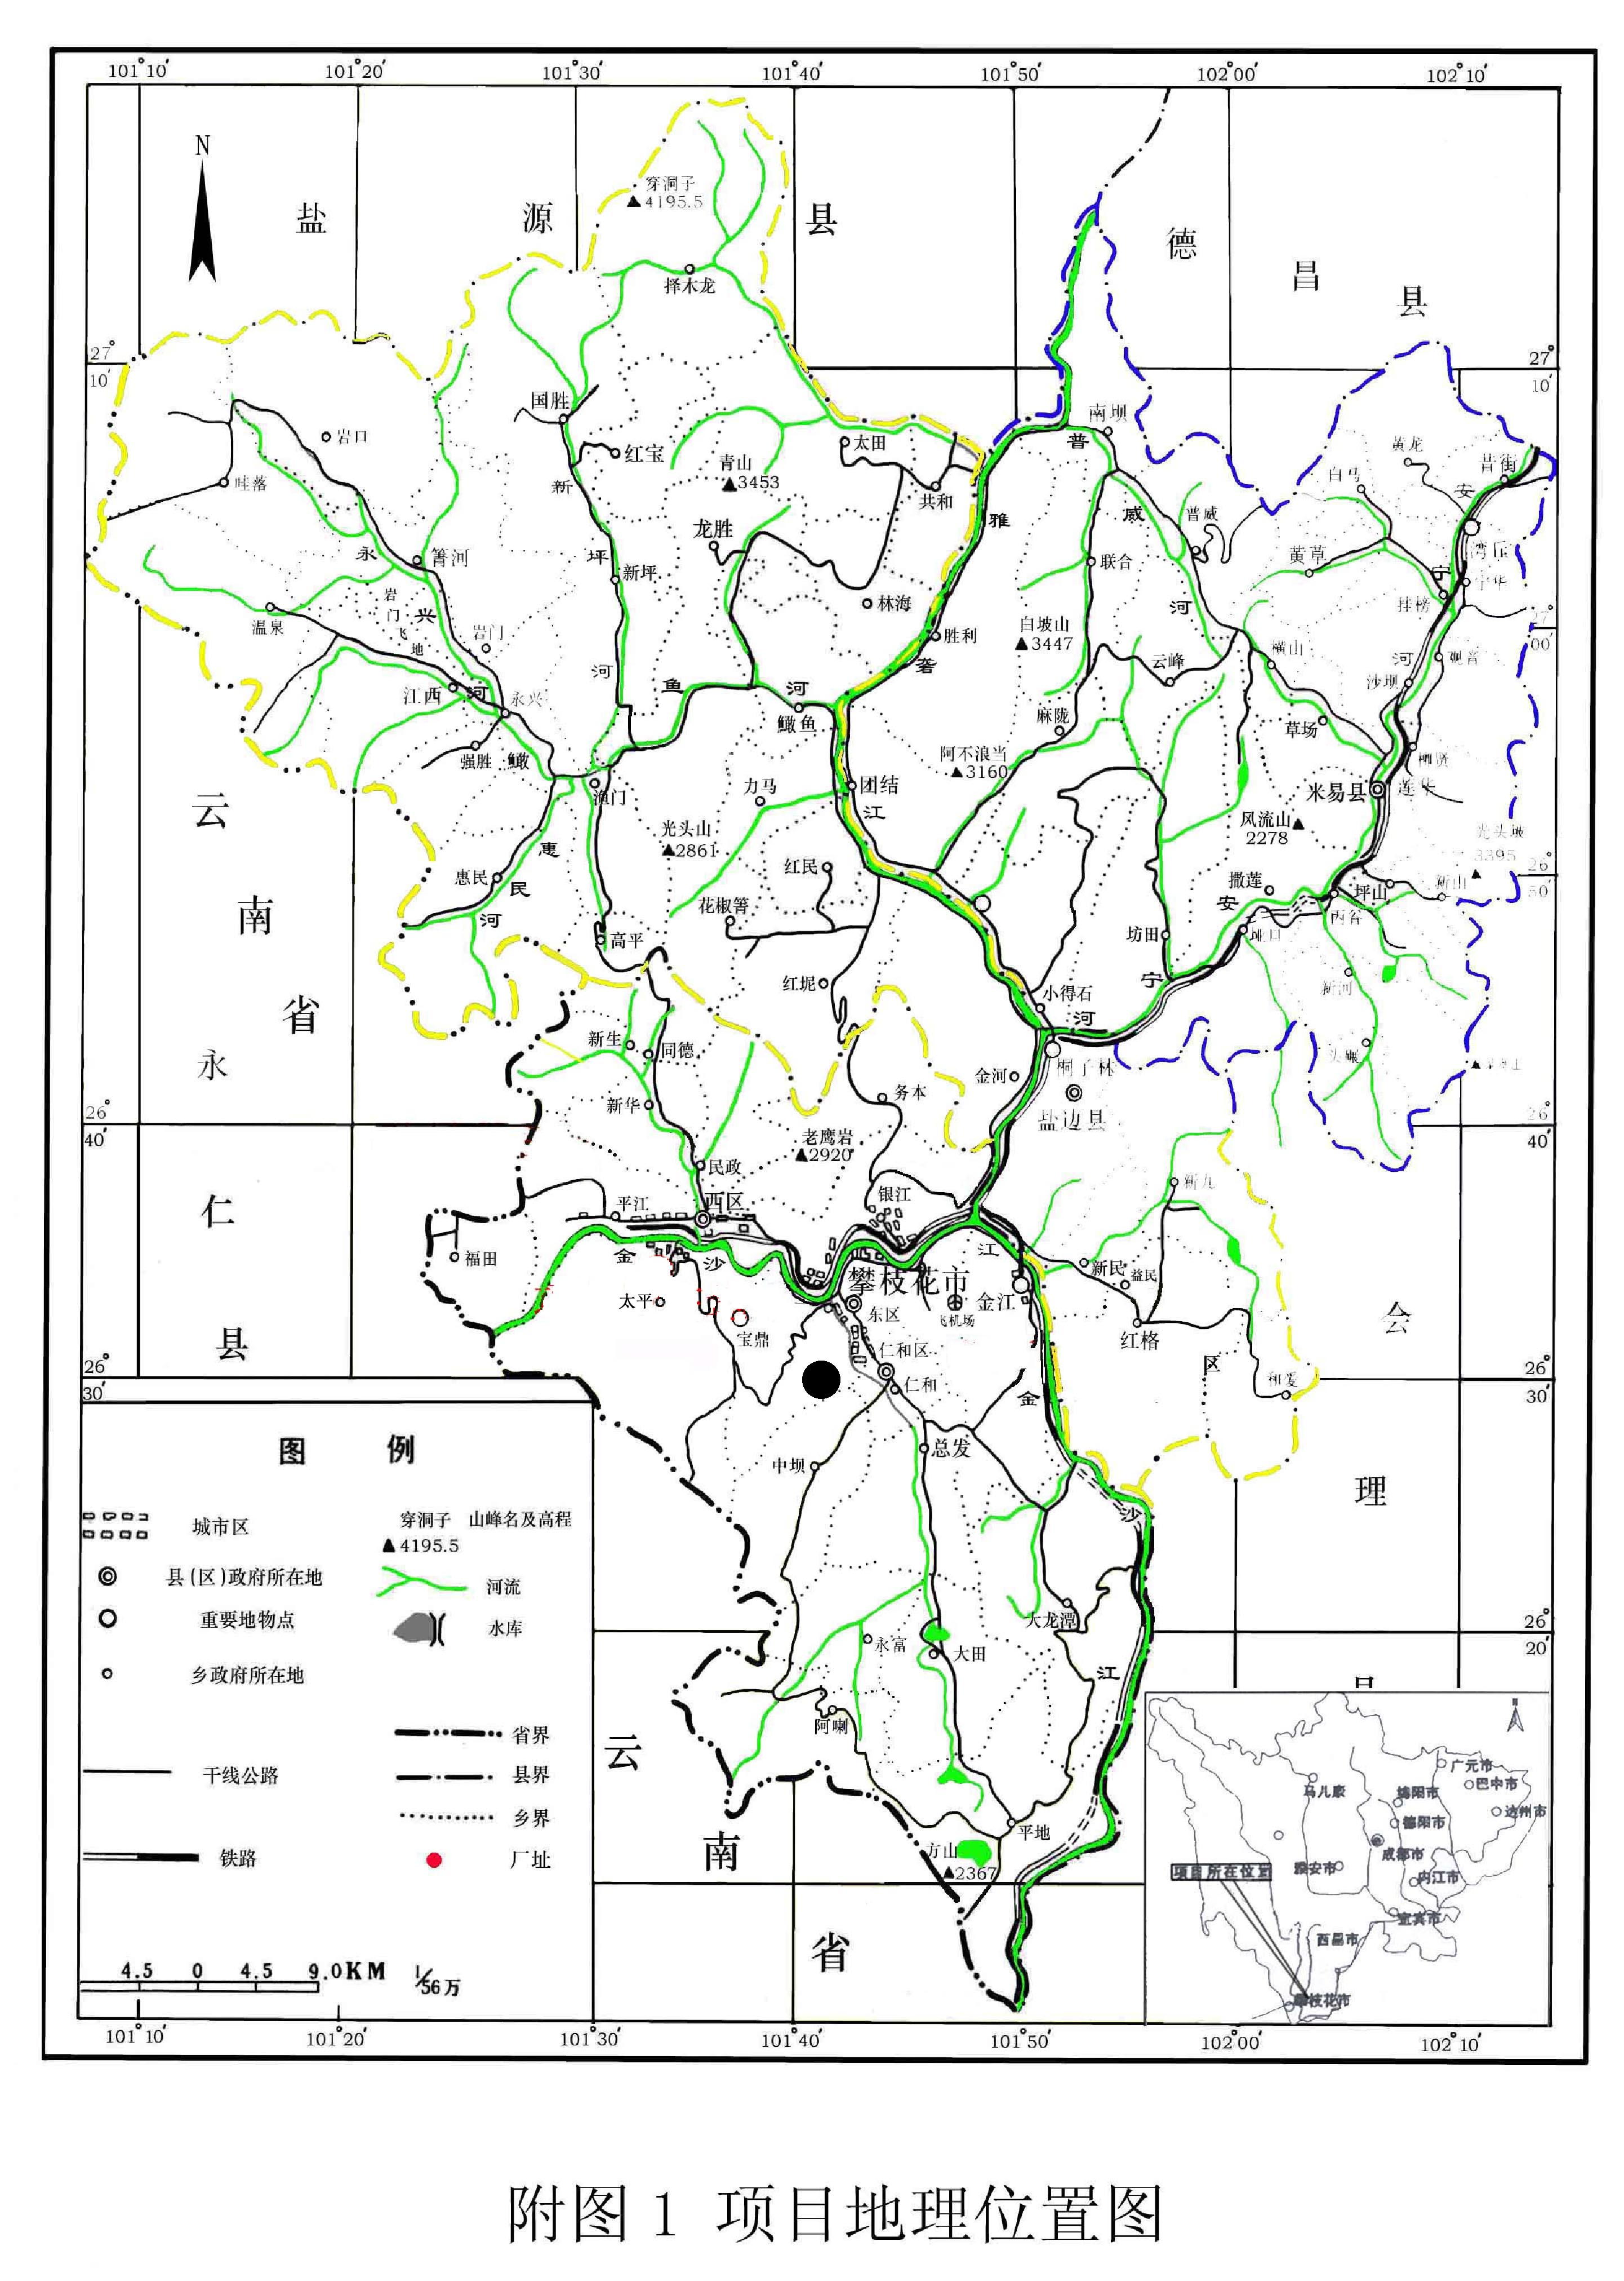
项目所在地

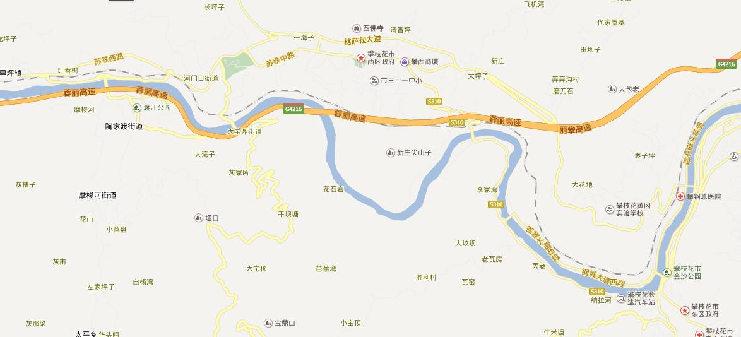
项目所在地

附图2 项目外环境关系示意简图

原料库
博盈粉煤灰厂
包装车间
○4#
N
攀煤矸石电厂
1#
沉淀池
厂界
球磨车间
附图3攀枝花市宝利源煤灰开发利用有限责任公司粉煤灰制品项目
平面布置及监测点位示意简图
▲噪声测点 ○无组织测点
固定源排气筒测点
○▲1#
库房
2#
成
品
库
○▲2#
3#○▲

砖厂

